
Comunicato stampa

2024-2028: Lombardia, Lazio, Campania, Emilia-Romagna e Veneto le regioni che avranno bisogno di più lavoratori

A livello nazionale serviranno tra 3,1 e 3,6 milioni di occupati

Le difficoltà di reperimento del personale costano all’Italia quasi 44 miliardi

Roma, 11 marzo 2024 – Tra il 2024 e il 2028 il mercato del lavoro italiano potrà esprimere un fabbisogno compreso tra 3,1 e 3,6 milioni di occupati, a seconda dello scenario macroeconomico considerato. Infatti, lo stock occupazionale 2023 potrebbe crescere nel quinquennio da un minimo di 238mila unità nello scenario negativo fino a un massimo di 722mila occupati in un contesto più favorevole.
In Lombardia - con un fabbisogno atteso pari a 669mila occupati nello scenario positivo – si concentrerà oltre il 18% dell’intera domanda nazionale, seguita da Lazio (356mila unità pari al 9,8%), Campania (320mila unità, 8,8%), Emilia-Romagna (306mila unità, 8,4%) e Veneto (302mila unità, 8,3%).
Sulle previsioni inciderà, evidentemente, l’effettivo impatto delle risorse stanziate con il Piano Nazionale di Ripresa e Resilienza.
Le necessità di sostituzione dei lavoratori in uscita dal mercato del lavoro determineranno la gran parte del fabbisogno, 2,9 milioni di unità nel quinquennio, pari ad una quota dell’80% nello scenario positivo e del 92% in quello negativo.

E’ quanto emerge dal report sulle “Previsioni dei fabbisogni occupazionali e professionali in Italia a medio termine” aggiornato al quinquennio 2024-2028, elaborato nell’ambito del Sistema informativo Excelsior, realizzato da Unioncamere in collaborazione con il Ministero del Lavoro.

“La riduzione del mismatch tra domanda e offerta di lavoro rappresenta una delle priorità di politica economica da affrontare in questo momento”, sottolinea il presidente di Unioncamere, Andrea Prete. “I costi derivanti dal minor valore aggiunto che sarà possibile produrre nei diversi settori economici a causa del ritardato o mancato inserimento nelle imprese dei profili professionali necessari stanno infatti aumentando proprio a causa del progressivo innalzamento della difficoltà di reperire personale. La stima per il 2023 del costo del mismatch è di 43,9 miliardi, cifra corrispondente a circa il 2,5% del Prodotto interno lordo italiano. Per invertire il trend, che ha tante ragioni d’essere, a cominciare dall’andamento demografico, si deve lavorare sempre di più sul fronte dell’orientamento e avvicinare i percorsi formativi alle grandi trasformazioni in atto”.

Nel 2024-2028, per l’insieme dei settori privati e pubblici, circa il 41% del fabbisogno complessivo interesserà dirigenti, specialisti e tecnici (tra 1,3 e 1,5 milioni di unità); mentre le professioni commerciali e dei servizi assorbiranno il 19% del fabbisogno totale, gli impiegati il 15%, gli operai specializzati l’11% e i conduttori di impianti il 6%. Rispetto all'attuale struttura professionale saranno perciò destinate a crescere le professioni specialistiche e tecniche, ma anche quelle impiegatizie (per effetto della domanda della PA), mentre continueranno a diminuire operai specializzati e conduttori di impianti.
Circa il 38% del fabbisogno occupazionale del quinquennio riguarderà professioni con una formazione terziaria (laurea, diploma ITS Academy o AFAM), il 4% profili con un diploma liceale e il 46% personale in possesso di una formazione secondaria di secondo grado tecnico-professionale (diplomi quinquennali e IeFP quadriennali o triennali).
In particolare, nell’istruzione terziaria sarà elevato il fabbisogno di persone con un titolo in ambito STEM (Science, Technology, Engineering and Mathematics), che determinerà un significativo mismatch rispetto alla presenza di giovani in possesso di questo tipo di formazione che faranno ingresso nel mercato del lavoro. Per l’insieme dei percorsi STEM potrebbero mancare, infatti, ogni anno tra 8mila e 17mila giovani. Per quanto riguarda gli altri indirizzi, è attesa una carenza di offerta per l’indirizzo insegnamento e formazione (mancheranno tra 9mila e 12mila giovani), economico-statistico (5-11mila) e medico-sanitario (circa 7mila).
Anche per la formazione secondaria di tipo tecnico-professionale è prevista una carenza di offerta, che riguarderà sia i percorsi quinquennali (mancheranno tra 13mila e 42mila giovani all’anno) sia quelli di Istruzione e Formazione Professionale (con un’offerta in grado di coprire poco più della metà dei fabbisogni).
I macro trend delle transizioni green e digitale incideranno sulla domanda di personale portando sia ad un innalzamento delle competenze verdi e digitali richieste sia alla nascita di nuove figure professionali. Si stima che tra il 2024 e il 2028 il possesso di competenze green verrà domandato con importanza almeno intermedia ad oltre 2,3 milioni di lavoratori (quasi i due terzi del fabbisogno del quinquennio) e le competenze digitali a 2,1 milioni di occupati (oltre il 58% del fabbisogno totale).

Tabella 1 – Expansion, replacement e fabbisogni occupazionali* previsti per il quinquennio 2024-2028
 | Expansion demand |  | Replacement demand | Fabbisogni occupazionali
 | scenario |  | Replacement demand | scenario
 | negativo | positivo | Replacement demand | negativo | positivo
TOTALE | 238.400 | 722.200 | 2.911.500 | 3.149.900 | 3.633.700
Indipendenti | -125.500 | 28.200 | 628.200 | 502.700 | 656.400
Dipendenti privati | 303.400 | 633.500 | 1.601.500 | 1.905.000 | 2.235.000
Dipendenti pubblici | 60.500 | 60.500 | 681.800 | 742.300 | 742.300
Agricoltura, silvicoltura e pesca | -102.300 | -82.000 | 95.700 | -6.700 | 13.600
Industria | -1.500 | 130.700 | 658.000 | 656.500 | 788.700
Servizi | 342.300 | 673.600 | 2.157.800 | 2.500.100 | 2.831.400
*Valori assoluti arrotondati alle centinaia. I totali possono non coincidere con la somma dei singoli valori.
Fonte: Unioncamere, “Previsioni dei fabbisogni occupazionali e professionali in Italia a medio termine (2024-2028)”

Tabella 2 - Fabbisogni occupazionali previsti per le regioni e le ripartizioni per il quinquennio 2024-2028
Scenario positivo | Fabbisogno totale
Scenario positivo | 2024-2028
Scenario positivo | (v.a.)* | (%)
Lombardia | 668.900 | 18,4
Lazio | 356.500 | 9,8
Campania | 319.500 | 8,8
Emilia-Romagna | 306.100 | 8,4
Veneto | 301.700 | 8,3
Sicilia | 259.300 | 7,1
Piemonte e Valle d’Aosta | 247.400 | 6,8
Toscana | 245.000 | 6,7
Puglia | 218.700 | 6,0
Trentino-Alto Adige | 98.500 | 2,7
Sardegna | 96.400 | 2,7
Liguria | 93.600 | 2,6
Calabria | 87.600 | 2,4
Marche | 84.800 | 2,3
Abruzzo | 83.200 | 2,3
Friuli-Venezia Giulia | 75.100 | 2,1
Umbria | 51.000 | 1,4
Basilicata | 23.400 | 0,6
Molise | 17.200 | 0,5
Nord-Ovest | 1.009.800 | 27,8
Nord-Est | 781.500 | 21,5
Centro | 737.200 | 20,3
Sud e Isole | 1.105.200 | 30,4
ITALIA | 3.633.700 | 100,0
*Valori assoluti arrotondati alle centinaia. I totali possono non coincidere con la somma dei singoli valori.
Fonte: Unioncamere, “Previsioni dei fabbisogni occupazionali e professionali in Italia a medio termine (2024-2028)”

Tabella 3 - Fabbisogni occupazionali* e offerta formativa previsti per il quinquennio 2024-2028
 | Fabbisogno |  | Offerta  (media annua)** | Rapporto fabbisogno/  offerta
 | (media annua)** |  | Offerta  (media annua)** | Rapporto fabbisogno/  offerta
 | scenario negativo | scenario positivo |  | media scenari
Formazione Terziaria (universitaria, ITS Academy e AFAM) | 249.700 | 270.900 | 245.000 | 1,1
di cui:
Economico-statistico | 44.300 | 49.900 | 38.900 | 1,2
Insegnamento e formazione (comprese scienze motorie) | 42.300 | 44.800 | 32.700 | 1,3
Ingegneria (escl. Ingegneria civile) | 35.900 | 41.100 | 30.300 | 1,3
Medico-sanitario | 37.500 | 38.100 | 30.800 | 1,2
Giuridico e politico-sociale | 27.000 | 28.100 | 36.100 | 0,8
Ingegneria civile ed architettura | 13.400 | 14.600 | 12.400 | 1,1
Scienze matematiche, fisiche e informatiche | 12.500 | 14.400 | 8.400 | 1,6
Umanistico, filosofico, storico e artistico | 11.200 | 12.000 | 14.000 | 0,8
Linguistico, traduttori e interpreti | 6.200 | 7.100 | 11.500 | 0,6
Scienze biologiche e biotecnologie | 6.300 | 6.800 | 8.700 | 0,7
Agrario, agroalimentare e zootecnico | 4.800 | 5.100 | 6.200 | 0,8
Chimico-farmaceutico | 4.200 | 4.700 | 4.900 | 0,9
Psicologico | 4.200 | 4.400 | 10.200 | 0,4
Formazione secondaria di secondo grado (licei) | 24.000 | 29.000 | 94.900 | 0,3
di cui:
Classico, scientifico, scienze umane | 12.500 | 15.400 | 71.000 | 0,2
Artistico | 6.400 | 7.500 | 10.000 | 0,7
Linguistico | 5.000 | 6.100 | 13.900 | 0,4
Formazione secondaria di secondo grado (tecnico-professionale) | 168.900 | 197.100 | 155.500 | 1,2
di cui:
Indirizzo amministrazione, finanza e marketing | 40.100 | 46.700 | 37.600 | 1,2
Indirizzo turismo, enogastronomia e ospitalità | 27.000 | 32.500 | 31.100 | 1,0
Indirizzo socio-sanitario | 19.400 | 20.100 | 11.100 | 1,8
Indirizzo informatica e telecomunicazioni | 16.400 | 19.100 | 13.800 | 1,3
Indirizzo meccanica, meccatronica ed energia | 15.000 | 18.100 | 9.100 | 1,8
Indirizzo costruzioni, ambiente e territorio | 9.500 | 11.000 | 7.000 | 1,5
Indirizzo elettronica ed elettrotecnica | 9.100 | 10.700 | 9.000 | 1,1
Indirizzo produzione e manutenzione industriale e artigianale | 8.500 | 10.000 | 12.200 | 0,8
Indirizzo chimica, materiali e biotecnologie | 7.500 | 8.800 | 7.300 | 1,1
Indirizzo trasporti e logistica | 7.500 | 8.700 | 4.100 | 2,0
Indirizzo agrario, agroalimentare e agroindustria | 6.300 | 7.900 | 8.200 | 0,9
Indirizzo sistema moda | 1.400 | 2.200 | 800 | 2,3
Indirizzo grafica e comunicazione | 1.300 | 1.500 | 4.300 | 0,3
Istruzione e formazione professionale (IeFP) | 120.300 | 140.500 | 71.700 | 1,8
di cui:
Meccanico | 15.100 | 17.200 | 5.900 | 2,7
Edile ed elettrico | 21.100 | 23.800 | 6.100 | 3,7
Amministrativo segretariale e servizi di vendita | 12.700 | 14.400 | 3.500 | 3,9
Ristorazione | 16.200 | 20.700 | 14.900 | 1,2
Logistica, trasporti e riparaz. Veicoli | 11.700 | 13.500 | 6.200 | 2,0
Servizi di promozione e accoglienza | 6.600 | 7.400 | 2.100 | 3,3
Agricolo e agroalimentare | 17.500 | 20.900 | 6.100 | 3,1
Sistema moda | 1.500 | 2.500 | 1.100 | 1,8
Impianti termoidraulici | 3.500 | 3.800 | 1.200 | 2,9
Elettronico | 2.600 | 3.100 | 1.400 | 2,0
Altri indirizzi IeFP | 11.700 | 13.200 | 23.200 | 0,5
* Al netto dei fabbisogni per Agricoltura, silvicoltura e pesca.**Valori assoluti arrotondati alle centinaia. I totali possono non coincidere con la somma dei singoli valori.
Fonte: Unioncamere, “Previsioni dei fabbisogni occupazionali e professionali in Italia a medio termine (2024-2028)”
Figura 1 – Confronti tra le distribuzioni percentuali dello stock occupazionale 2022 da ISTAT e dei fabbisogni occupazionali 2024-2028 (media scenari positivo e negativo) per grande gruppo professionale
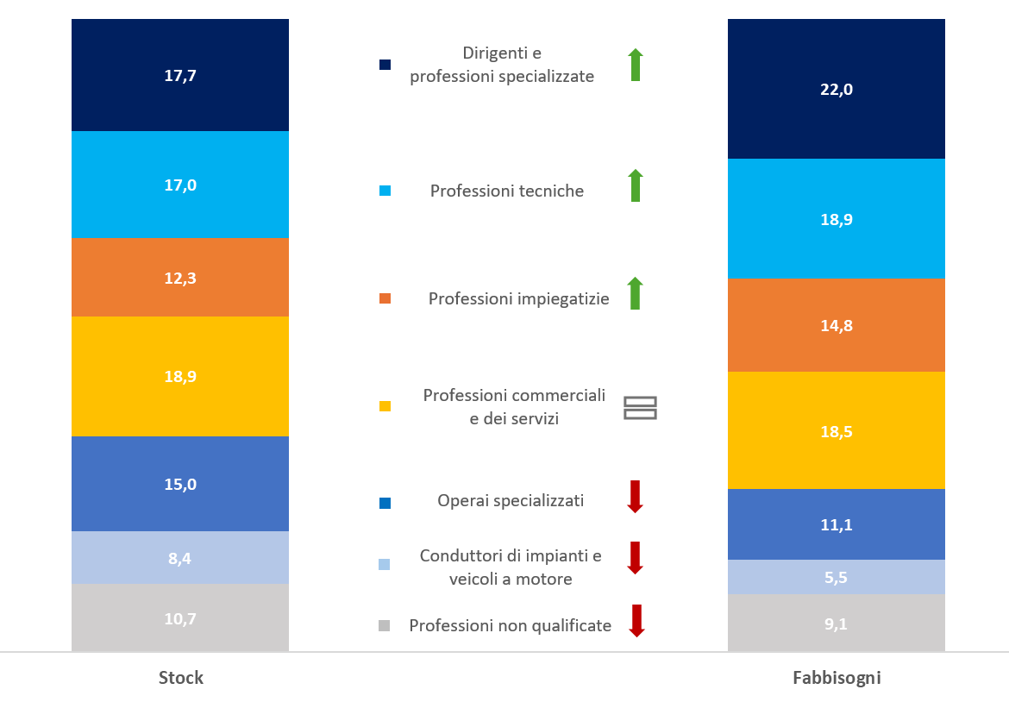
Fonte: Unioncamere, “Previsioni dei fabbisogni occupazionali e professionali in Italia a medio termine (2024-2028)”

Figura 2 – Costo annuo del tempo di ricerca del personale di difficile reperimento per settore (miliardi di euro)
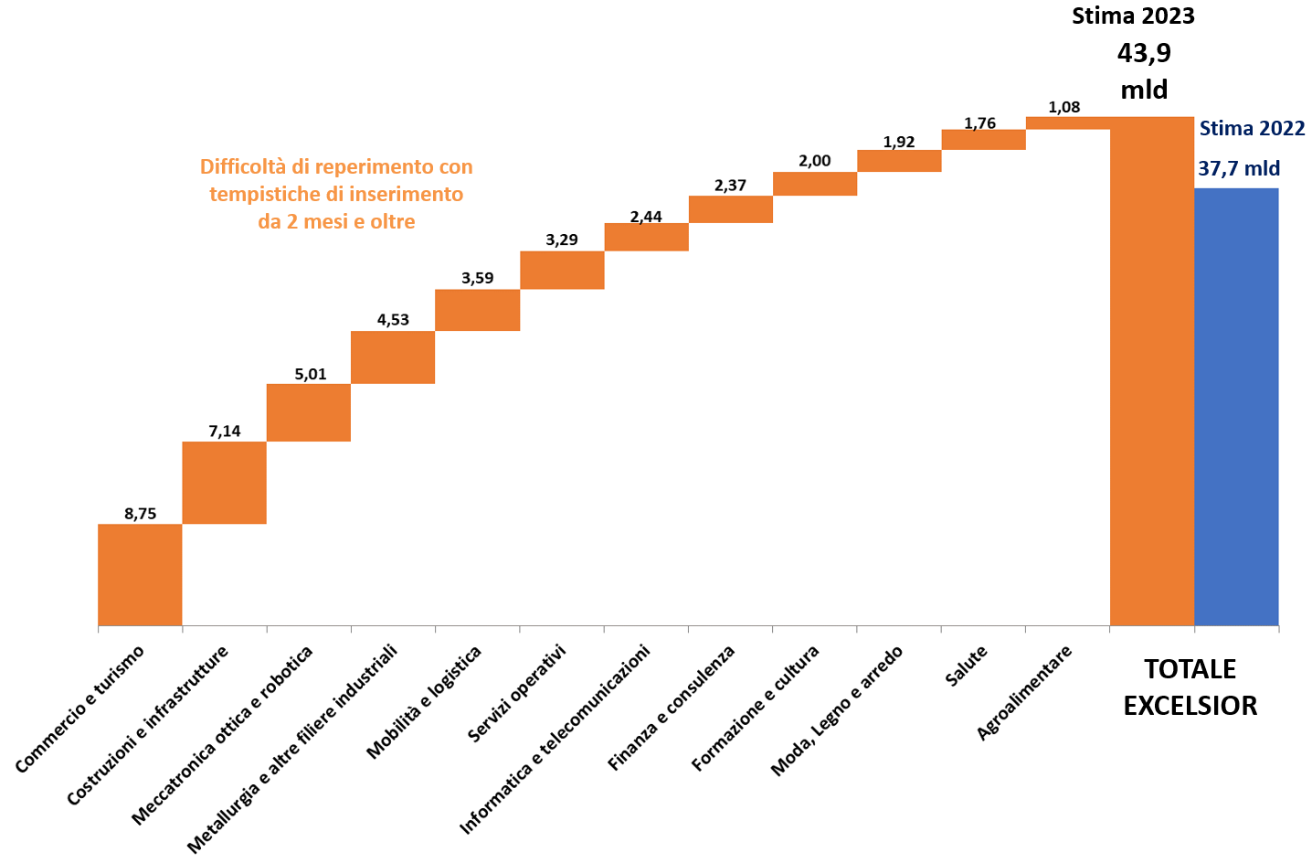
Fonte: Unioncamere, “Previsioni dei fabbisogni occupazionali e professionali in Italia a medio termine (2024-2028)”

Nota metodologica sintetica:
Nel rapporto Unioncamere “Previsioni dei fabbisogni occupazionali e professionali in Italia a medio termine (2024-2028)” il fabbisogno occupazionale è ottenuto come somma algebrica di due componenti: quella legata al naturale turnover occupazionale (la cosiddetta replacement demand) e quella legata alla crescita economica (la cosiddetta expansion demand) seguendo l’impostazione proposta da Cedefop.
In questa edizione sono stati elaborati tre possibili scenari di andamento dell’economia: lo scenario positivo (A) ha come riferimento le stime del PIL pubblicate dal Governo nel quadro programmatico nella NADEF di settembre 2023; quello intermedio (B) formulato usando le stime del Fondo Monetario Internazionale pubblicate nel World Economic Outlook di ottobre 2023; quello negativo (C) è stato costruito rivedendo al ribasso le stime dello scenario A considerando i rischi macroeconomici valutati nella stessa NADEF. Tutti gli scenari incorporano, all’interno del quinquennio considerato, gli effetti ipotizzabili degli interventi da realizzare nell’ambito del PNRR.

Tabella 4 – Previsioni sul PIL dell’Italia alla base degli scenari (var. %)
Scenario | 2024 | 2025 | 2026 | 2027 | 2028
A (positivo) | 1,2 | 1,4 | 1,0 | 1,0 | 1,0
B (intermedio) | 0,7 | 1,0 | 1,1 | 1,0 | 0,9
C (negativo) | 0,3 | 0,5 | 0,1 | 0,5 | 0,5

In questa edizione, per rispondere alle crescenti esigenze di informazioni articolate sul mercato del lavoro anche a livello territoriale, Unioncamere ha elaborato le previsioni occupazionali a medio termine a livello regionale con un nuovo approfondimento disponibile nell’allegato statistico che presenta - per ciascun territorio – il dettaglio del fabbisogno occupazionale per macro-settori, per principali professioni che saranno richieste (fino al dettaglio del II digit della classificazione ISTAT CP2021) e per livelli di istruzione e principali indirizzi di studio.
Per approfondimenti si veda Cedefop, Eurofound (2018). Skills forecast: trends and challenges to 2030. Luxembourg: Publications Office. Cedefop reference series; No 108.

